Додаток 1.(матеріали платформи Всеосвіта)
АНТИБУКИ
Поняття «антибуки» походить від двох слів: «анти» – не, «бук» – книга. Іншими словами, НЕ-КНИГА! Різновид текстів «нової природи». Є кілька варіантів антибуків. Узагалі – різні паперові предмети для створення бадьорого позитивного настрою.
Це – позитивні оголошення.
Функція антибуків-оголошень: подарувати гарний настрій, легкість, надати оптимізму у найбільш сірий день.
Вивішуються такі оголошення, у фойє школи, на дверях класної кімнати.
Як зробити антибук-оголошення?
1. Придумати тему (з якого приводу запропонувати людям порадіти).
2. Прикрасити оголошення наліпками (а якщо маєте талант художника – то власними малюнками).
3. Розмістити на видному місці і спостерігати, як змінюється на краще настрій оточуючих.
Зробити людей навколо трішки щасливішими так просто!

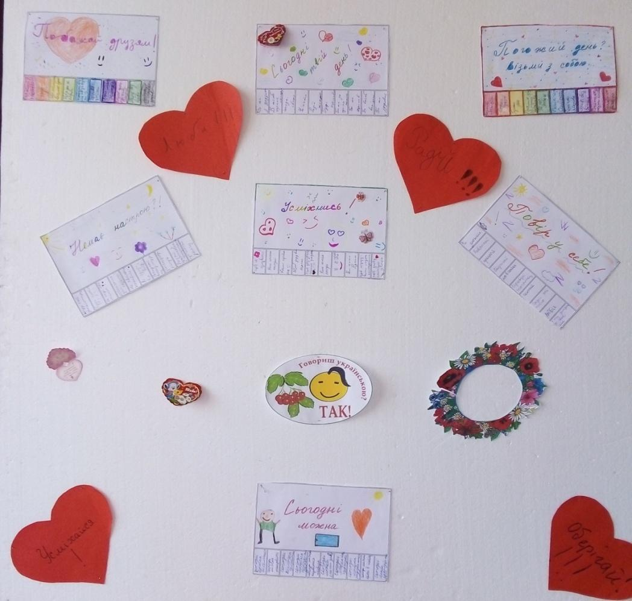
Приклади Антибуків (матеріали Анни- Марії Богосвятської)
